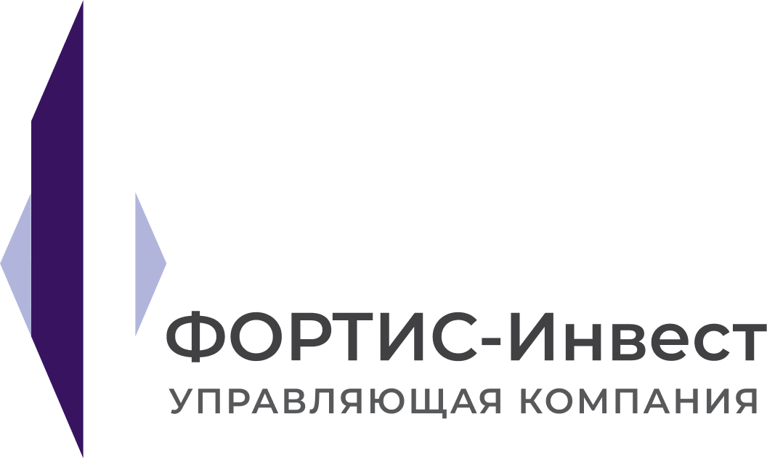 | Общество с ограниченной ответственностью  «Управляющая компания «ФОРТИС-Инвест»  195112, город Санкт-Петербург, проспект Новочеркасский,  дом 33, корпус 2 литер А, пом/офис 12-Н/1  ОГРН 1117746702325, ИНН 7707757447, КПП 780601001  Телефон: (812) 384-74-10

Информация о порядке и условиях обмена электронными документами
ООО «УК «ФОРТИС-Инвест»

В настоящее время ООО «УК «ФОРТИС-Инвест» (далее – Общество) использует следующие системы электронного документооборота (далее - ЭДО):
- ЭДО с Закрытым акционерным обществом «Первый Специализированный Депозитарий». Ознакомиться с Правилами электронного документооборота можно на Интернет-сайте: http://www.frsd.ru.
- ЭДО с АО «Специализированный депозитарий «ИНФИНИТУМ» Ознакомиться с Правилами электронного документооборота можно на Интернет-сайте: http://cc.naufor.ru/tree.asp?n=10744.
- ЭДО с Акционерным обществом «Независимая регистраторская компания Р.О.С.Т.». Ознакомиться с Правилами электронного документооборота можно на Интернет-сайте: http://www.rrost.ru/.
- ЭДО с Акционерным обществом «Независимый специализированный депозитарий». Ознакомиться с Правилами электронного документооборота можно на Интернет-сайте: https://nzsd.ru/edo.
- ЭДО с СРО «НАУФОР» и ООО «Консалтинговый центр «НАУФОР». Ознакомиться с Правилами электронного документооборота можно на Интернет-сайте: http://cc.naufor.ru/tree.asp?n=10744.
- ЭДО с ПАО «Банк «Санкт – Петербург». Ознакомиться с Правилами предоставления услуг электронного документооборота в ПАО «Банк «Санкт-Петербург» с использованием Системы дистанционного банковского обслуживания «Интернет-банк i2B» можно на Интернет-сайте: https://www.bspb.ru.
- ЭДО с Банк ВТБ (ПАО). Ознакомиться с условиями предоставления Банком ВТБ (ПАО) услуги «дистанционное банковское обслуживание» (система «ДБО BS-Client») можно на Интернет-сайте: http://www.vtb.ru.
- ЭДО c ПАО «Сбербанк России». Ознакомиться с условиями предоставления услуги «дистанционного банковского обслуживания» можно на Интернет-сайте: www.sberbank.ru.
- ЭДО с Акционерным обществом «Кредит Европа Банк (Россия)». Ознакомиться с условиями предоставления автоматизированной системы дистанционного банковского обслуживания «CORREQTS» («Интернет Банк») можно на Интернет-сайте: http://www.crediteurope.ru/.
- ЭДО c АО «Райффайзенбанк». Ознакомиться с условиями предоставления услуги дистанционного банковского обслуживания БанкКлиент можно на Интернет-сайте: https://www.raiffeisen.ru/.
- ЭДО c ПАО «Банк ПСБ». Ознакомиться с условиями предоставления системы дистанционного банковского обслуживания («клиент-банк») можно на Интернет-сайте: https://www.psbank.ru/.
- ЭДО c АО «АЛЬФА-БАНК». Ознакомиться с условиями можно на Интернет-сайте: https://alfabank.ru/corporate/rko/docstariffs/.
- ЭДО c Акционерным обществом «Банк ДОМ.РФ». Ознакомиться с условиями дистанционного банковского обслуживания Клиентов с использованием Системы «Банк ДОМ.РФ Бизнес Онлайн» можно на Интернет-сайте: https://domrfbank.ru/.
- ЭДО c КБ «ЛОКО-Банк» (АО). Ознакомиться с условиями предоставления системы дистанционного банковского обслуживания можно на Интернет-сайте: https://www.lockobank.ru/.
- ЭДО c АКБ "АБСОЛЮТ БАНК" (ПАО). Ознакомиться с условиями предоставления системы дистанционного банковского обслуживания можно на Интернет-сайте: https://absolutbank.ru/.
- ЭДО с «Российский акционерный коммерческий дорожный банк» (публичное акционерное общество) (ПАО «РосДорБанк»). Ознакомиться с условиями предоставления системы дистанционного банковского обслуживания можно на Интернет-сайте: https://www.rdb.ru/.
- ЭДО между Обществом и ПАО Московская Биржа. Услуга электронного документооборота предоставляется ПАО Московская Биржа посредствам присоединения к Условиям участия в Системе электронного документооборота ПАО Московская Биржа в сети Интернет по адресу https://moex.com.
- ЭДО с НКО АО НРД. Ознакомиться с Правилами электронного документооборота можно на Интернет-сайте: https://www.nsd.ru.
- ЭДО с ООО «Компания БКС».
- ЭДО c ООО «Такском». Услуга для осуществления электронного документооборота в Системе ЭДО «Такском-Доклайнз» предоставляется в соответствии с Правилами Системы ЭДО, с которыми можно ознакомиться на сайте https://taxcom.ru/.
- ЭДО c Обществом с ограниченной ответственностью «Управляющая компания «Александровская». Услуга предоставляется посредствам программы «СБИС», размещенной на сервере оператора электронного документооборота и предназначенной для юридически значимого обмена электронными документами https://sbis.ru/edo. Исключительные имущественные права на Программу принадлежат ООО «Компания «Тензор».
- ЭДО между Обществом и Обществом с ограниченной ответственностью «Холдинг Эр-Би-Ай» на основании СОГЛАШЕНИЯ ОБ ОБМЕНЕ ЭЛЕКТРОННЫМИ ДОКУМЕНТАМИ. Услуга предоставляется посредствам программы «СБИС», размещенной на сервере оператора электронного документооборота и предназначенной для юридически значимого обмена электронными документами https://sbis.ru/edo. Исключительные имущественные права на Программу принадлежат ООО «Компания «Тензор».
- ЭДО между Обществом и Обществом с ограниченной ответственностью «МОНТАЖ-СТРОЙ». Услуга электронного документооборота предоставляется на основании СОГЛАШЕНИЯ ОБ ОБМЕНЕ ЭЛЕКТРОННЫМИ ДОКУМЕНТАМИ, посредствам программы «СБИС», размещенной на сервере оператора электронного документооборота и предназначенной для юридически значимого обмена электронными документами https://sbis.ru/edo.
Исключительные имущественные права на Программу принадлежат ООО «Компания «Тензор».
- ЭДО между Обществом и ООО «Компания БКС». Услуга электронного документооборота предоставляется в порядке, предусмотренном Соглашением об обмене электронными документами с использованием Системы Диадок, размещенным на сайте в информационно-телекоммуникационной сети «Интернет» по адресу https://broker.ru/f/reg/edo/edo_bcs.pdf.
- ЭДО между Обществом и Обществом с ограниченной ответственностью «ИНВЕСТГРУПП». Услуга электронного документооборота предоставляется на основании СОГЛАШЕНИЯ ОБ ОБМЕНЕ ЭЛЕКТРОННЫМИ ДОКУМЕНТАМИ, посредствам программы «СБИС», размещенной на сервере оператора электронного документооборота и предназначенной для юридически значимого обмена электронными документами https://sbis.ru/edo.
Исключительные имущественные права на Программу принадлежат ООО «Компания «Тензор».
- ЭДО между Обществом и Акционерным обществом «Невский экологический оператор». Услуга электронного документооборота предоставляется на основании Соглашения об электронном документообороте. Обмен универсальными передаточными документами или счетами-фактурами в электронном виде по телекоммуникационным каналам связи осуществляется через Контур.Диадок - система электронного документооборота, обеспечивающий обмен открытой и конфиденциальной информацией по телекоммуникационным каналам связи в рамках электронного документооборота. Информация размещена на сервере оператора электронного документооборота https://diadoc.ru.

Информация раскрывается в соответствии с требованиями Приказа ФСФР России от 08.12.2005г. № 05-77/пз-н «Об утверждении положения о требованиях к осуществлению деятельности участников финансовых рынков при использовании электронных документов».
06.03.2026

